**CCSystem周跳检测系统使用说明书**

**（实验系统）**

**Version 1.0.0**

**石家庄铁道大学**

**辛 杰 2015年6月**

1. **介绍**

CCSystem V1.0.0是一款基于Delphi平台开发的，处理Rinex格式记录的GPS载波相位观测测数据中周跳的实验系统，目前仅作教学或研究使用。系统由五大主要区域组成，布局简洁明了，每个功能区配有相应的操作提示（鼠标悬停于所选功能区即可），操作简单，使用方便。系统所需的Rinex文件为LGO转换后的Rinex文件,版本为V2.0，且观测文件中须含有双频载波相位观测值、双伪距观测值。本系统能实现1周以上的周跳任意周跳的探测与修复，能查看探测修复效果，并能模拟添加任意周跳和野值，来检验系统的探测修复能力，最后还能保存修复过后的观测数据以及探测修复记录。

1. **安装**

本系统为单文件，直接双击即可运行。但是鉴于系统是由Delphi开发的，部分安全软件可能会误报毒，只需信任该系统，即可放心使用。

1. **功能介绍**

**3.1 主界面情况**

双击“CCSystem.exe”便可运行CCSystem系统。本系统主要包括数据输入区、数据预处理区、周跳探测修复区、模拟周跳/野值区以及数据图形化区。程序主界面如图（3-1）。

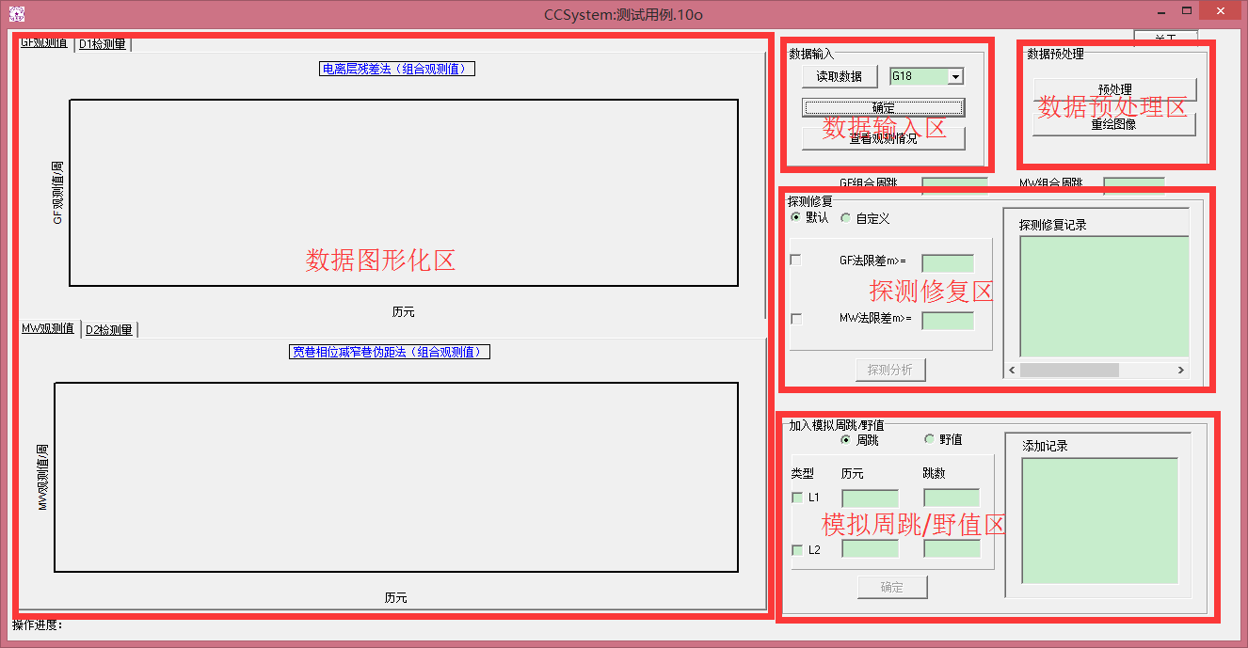

图3-1 CCSystem功能区分布

**3.2 数据输入区**

数据输入区，主要实现Rinex文件的读取及观测值类型和有效卫星的探寻。界面情况如图（3-2）。

1.“读取数据”按钮用于调用“打开”对话框，以读取Rinex观测数据文件；

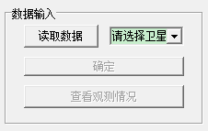

图 3-2 数据输入区

2.“请选择卫星”下列列表框用于存储有效卫星列表，以待用户选择；

3.“确定”按钮，用于确认所选择的卫星，确定之后才能进行之后的操作；

4.“查看观测情况”按钮，用于调用“观测值情况”窗体，以显示各观测曲线。

**3.3 数据预处理区**

数据预处理区主要完成观测方程及检测量的构建工作。并在数据图形化区绘制出组合观测曲线和检测曲线。界面情况如图（3-3）**。**

图 3-3 数据预处理区

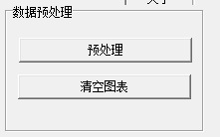

1.“预处理”按钮，用以构建观测方程和检测量，并在数据图形化区绘制组合观测曲线和检测曲线；

2.“清空图表”，用于清空所绘制的曲线，避免曲线过多而造成的混乱。

**3.4 周跳探测修复区**

周跳探测修复区是CCSystem的核心功能区，主要完成周跳的探测、判别、解算、修复等操作。该区域只有通过数据预处理后才能使用，其界面情况如图（3-4）。

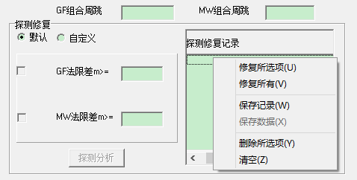

图 3-4 周跳探测修复区

1.“默认”与“自定义”用于探测限差设定，其中“默认”为系统自动计算，“自定义”为用户自定义探测限差，选定后，才能在下面的文本框内输入限差；

2.“探测修复记录”区的列表框列出了探测修复记录，用于用户右键快捷菜单选择操作；

3.“探测分析”按钮，完成周跳的探测、判别和解算工作；

4.右键快捷菜单中集成了周跳修复与记录保存的相关操作。

**3.5 模拟周跳/野值区**

模拟周跳/野值区主要功能是在经过周跳探测操作后确定观测值中不含周跳时，在观测值序列中加入模拟周跳或野值，来检验系统的探测修复效果，该区域只有通过数据预处理后才能使用，其界面情况如图（3-5）。

图 3-5 模拟周跳/野值区

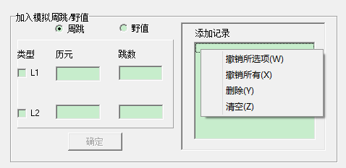

1.“周跳”和“野值”单选按钮用于选择需要加入周跳还是野值；

2.“L1”和“L2”复选框用于选择在哪个载波上添加模拟周跳或野值；

3.“确定”按钮，用于确定加入周跳或野值；

4.“添加记录”列表框用于列出添加记录，以便右键快捷菜单操作；

5.右键快捷菜单集成了该区域撤销、删除记录等操作。

**3.6 数据图形化区**

数据图形化区主要实现绘制各观测曲线和检测曲线，并实时显示周跳探测进度，其界面情况如图（3-6a）、（3-6b）。

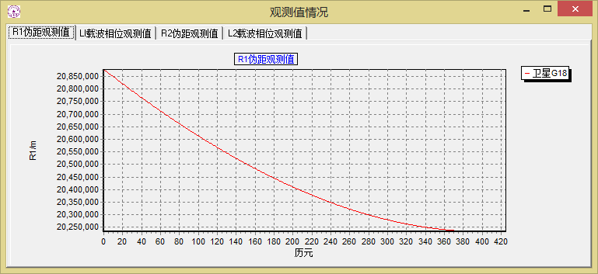

图 3-6a 数据图形化区一

**3.7 关于系统**

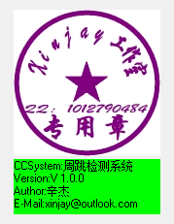

图 3-7 关于系统

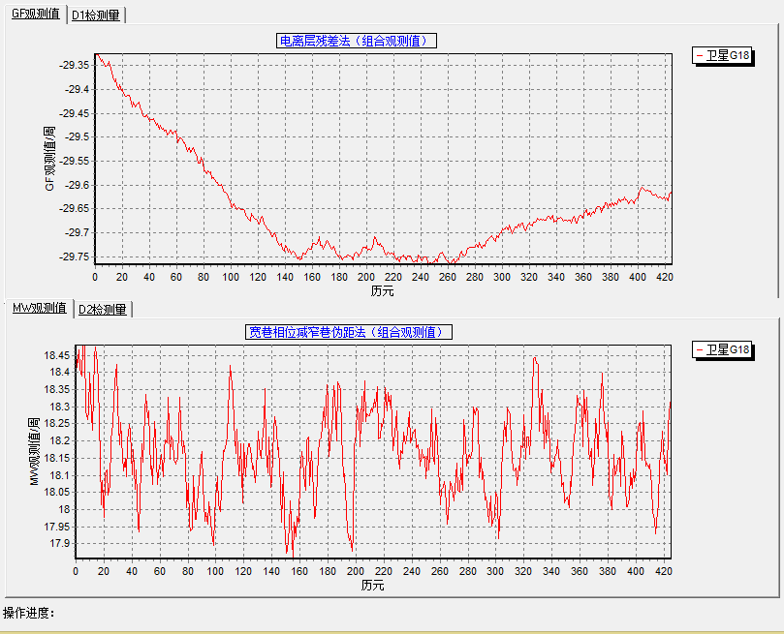

图 3-6b 数据图形化区二

1. **操作说明**

在了解CCSystem基本功能后，相关操作也就显得非常简单了。

**4.1读入数据区操作**

首先点击数据读入区的“数据读入”按钮，选择需要处理的Rinex观测数据文件，如图（4-1）。

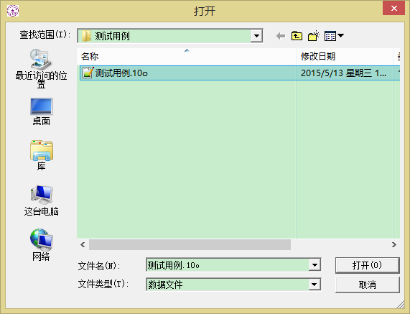

图 4-1 读入观测数据文件

然后在“请选择卫星”下拉列表框里选择待处理卫星；最后点击确认即可；还可以点击“查看观测情况”来查看卫星的个观测值的变化情况，如图（3-6a）。

**4.2数据预处理操作**

首先点击数据预处理区的“预处理”按钮，完成观测方程和检测量的构建，并在数据图形化区域绘制出观测曲线和检测曲线，如图（3-6b）；

如果曲线太多太杂时，可以根据需要点击“清空图表”按钮，清空曲线，以便绘制后面的曲线。

**4.3周跳探测修复区操作**

首先设定探测限差，可以默认为系统自动计算，也可以用户自定义，如图（4-2）；

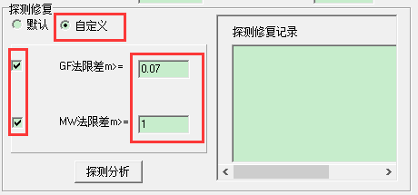

图 4-2 用户自定义探测限差

然后点击“探测分析按钮”，进行周跳探测、判别和结算操作，并在探测修复记录列表列出记录；

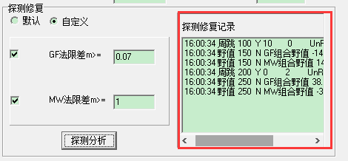

图 4-3 用户自定义探测限差

注：探测修复记录格式为：时间，类型，历元，固定标志，（$Δn_{1}$， $Δn_{2}$，修复标志）/（组合野值类型，组合野值）。

最后在修复记录列表右键选择相关操作，只是需要修复后才能保存修复后的数据。

**4.4周跳/野值模拟区操作**

首先设定需要加入周跳还是野值，加入的位置和历元，然后点击确认按钮，在添加记录列表列出添加记录，以实现在观测值序列中加入模拟周跳或野值，如图（4-4）。

最后便能像原始观测值序列中含有周跳或野值一样，进行接下来的周跳探测与修复操作；此外还能在添加记录列表右键，选择快捷菜单进行撤销和删除操作。

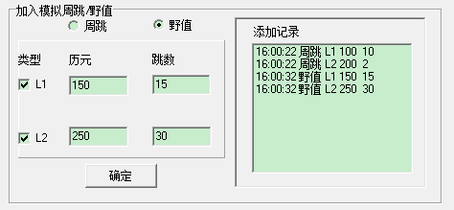

图 4-4 添加模拟周跳/野值

1. **结语**

由于时间与精力有限，开发出的CCSystem还有诸多缺陷，敬请各位老师和同学加以指正。

开发人员:辛 杰

2015年6月9日

QQ：1012790484

E-mail:xinjay@outlook.com